ANALISIS E INTERPRETACION DE RESULTADOS

Integrantes:
Karol Natalia Osorio Poveda
Yerson Steven Cuellar
Aníbal Alvarado Andrade

Programa:
ANALISIS Y DESARROLLO DE SOFTWARE

ANPR VISION

Centro de industria la empresa y los servicios
Ficha 2900177
2024

ANALISIS E INTERPRETACION DE RESULTADOS ENCUESTA PARA USUARIOS FINALES

Introducción
El presente informe tiene como objetivo analizar los resultados de la encuesta aplicada a usuarios finales sobre el uso de parqueaderos y la implementación de un sistema de reconocimiento de matrículas (OCR). A través de esta encuesta, se recopilaron opiniones sobre la frecuencia de uso de parqueaderos, problemas enfrentados, métodos de pago, comodidad, utilidad del sistema OCR y preocupaciones sobre la privacidad de datos.
El tamaño de la encuesta fue de 18 personas, lo que proporciona una muestra adecuada para comenzar a comprender las preferencias y experiencias de los jugadores en relación con ANPR VISION. La distribución por edad de los encuestados revela tendencias interesantes que pueden influir en el diseño y la funcionalidad del sistema.
1. ¿Con qué frecuencia usa parqueaderos?

Resultados

• Ocasionalmente: 66.7%
• Diario: 16.7%
• Varias veces a la semana: 16.7%

Interpretación de los resultados
La mayoría de los usuarios (66.7%) utilizan los parqueaderos de forma ocasional. Esto indica que, para la mayoría, el uso del parqueadero no es una actividad diaria, sino que lo emplean según necesidades puntuales, probablemente en situaciones específicas o eventos. Por otro lado, un 16.7% utiliza el parqueadero diariamente y otro 16.7% varias veces a la semana, lo que sugiere la existencia de un segmento significativo de usuarios frecuentes.
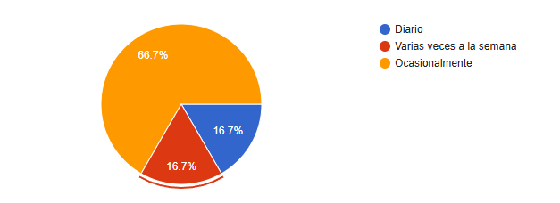

En resumen, el sistema debe ser flexible y adaptarse a las necesidades de ambos grupos, ofreciendo una experiencia rápida y sencilla para los usuarios ocasionales y funcionalidades adicionales para aquellos que utilizan el parqueadero de forma regular.
2 ¿Cuáles son los principales problemas que ha enfrentado en parqueaderos?
Resultados:
- Pérdida del ticket: 61.1%
- Falta de seguridad: 27.8%
- Tiempos de espera largos: 16.7%
- Tarifas elevadas: 3.3%
- Sin problemas: 5.6%
- Otro: 5.6%
Análisis e Interpretación:
La mayoría de los usuarios (61.1%) considera que la pérdida del ticket es el principal problema en los parqueaderos. Esto sugiere que el sistema tradicional de control de acceso basado en boletos físicos presenta fallas que generan inconvenientes para los clientes.
La falta de seguridad (27.8%) es otro aspecto crítico, lo que indica que muchos usuarios se preocupan por la protección de sus vehículos dentro del parqueadero. Esta percepción podría deberse a experiencias previas de robos, daños o falta de vigilancia adecuada.
Los tiempos de espera largos afectan al 16.7% de los encuestados, lo que indica que la fluidez en el ingreso y salida del parqueadero sigue siendo un reto.
Por otro lado, las tarifas elevadas (3.3%) no parecen ser un problema significativo para la mayoría de los usuarios, lo que sugiere que están dispuestos a pagar por el servicio siempre que sea eficiente y seguro.
Finalmente, un pequeño porcentaje (5.6%) no ha experimentado problemas o ha mencionado otros inconvenientes específicos.
Implicaciones para el Proyecto:
- Eliminación del uso de tickets físicos: Implementar un sistema de reconocimiento de matrículas (OCR) eliminaría la necesidad de boletos, reduciendo la principal queja de los usuarios.
- Mejoras en seguridad: Se pueden incorporar cámaras de vigilancia, registro de entradas y salidas en tiempo real, así como notificaciones al usuario sobre el estado de su vehículo.
- Optimización de tiempos de espera: Automatizar los accesos con tecnología OCR agilizaría el proceso de ingreso y salida, reduciendo filas y demoras.
- Estrategias de comunicación y confianza: Informar a los clientes sobre las medidas de seguridad implementadas para mejorar su percepción del servicio.
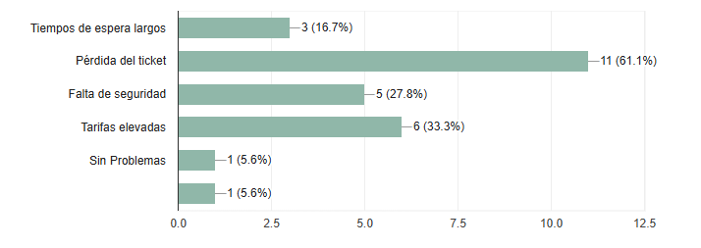
3. ¿Qué método de pago prefiere al usar parqueaderos?
Resultados:
- Efectivo: 50%
- Aplicaciones móviles: 44.4%
- Tarjeta de crédito/débito: 5.6%
Análisis e Interpretación:
El efectivo sigue siendo el método de pago más utilizado (50%), lo que indica que una gran parte de los usuarios prefiere transacciones tradicionales en los parqueaderos. Sin embargo, un 44.4% de los encuestados prefiere pagar mediante aplicaciones móviles, lo que muestra una creciente aceptación de opciones digitales.
Sorprendentemente, el uso de tarjetas de crédito o débito es muy bajo (5.6%), lo que puede deberse a la falta de infraestructura en algunos parqueaderos o a la preferencia por métodos más rápidos y sin contacto.
Implicaciones para el Proyecto:
- Incorporar pagos digitales: Dado que casi la mitad de los usuarios ya usa aplicaciones móviles, es crucial integrar opciones como pagos en línea, códigos QR o billeteras digitales para mejorar la experiencia del cliente.
- Mantener el pago en efectivo: A pesar del crecimiento de los pagos digitales, aún hay un porcentaje significativo de usuarios que prefieren esta opción. El sistema debe permitir ambas formas de pago para garantizar accesibilidad.
- Promoción de pagos electrónicos: Para incentivar el uso de pagos digitales, se pueden ofrecer descuentos o beneficios a los usuarios que elijan esta opción, reduciendo así la necesidad de manejo de efectivo en el parqueadero.
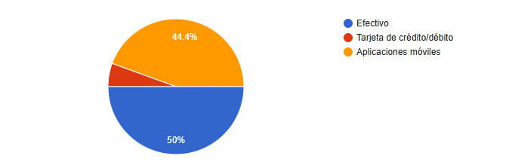

4. ¿Cómo calificaría la comodidad de los parqueaderos que usa habitualmente?
Resultados:
- Regular: 50%
- Cómoda: 22.2%
- Muy cómoda: 17.7%
- Muy incómoda: 5.6%
- Incómoda: 5.6%
Análisis e Interpretación:
La mitad de los encuestados (50%) considera que la comodidad de los parqueaderos es regular, lo que indica que no tienen una experiencia completamente satisfactoria. Solo 22.2% la califica como cómoda y 17.7% como muy cómoda, lo que sugiere que hay espacio para mejorar. Por otro lado, un 11.2% (5.6% incómoda y 5.6% muy incómoda) reporta una experiencia negativa, lo que puede afectar la fidelización de los clientes.
Implicaciones para el Proyecto:
- Mejorar la accesibilidad y organización: La calificación mayoritaria como "regular" sugiere que los parqueaderos pueden optimizar su distribución, señalización y flujo vehicular.
- Reducir tiempos de espera: Una experiencia más fluida y automatizada podría mejorar la percepción de comodidad.
- Implementar mejoras en infraestructura y servicios: Espacios más amplios, mejor iluminación, seguridad reforzada y sistemas digitales de pago pueden hacer que más usuarios califiquen la comodidad como "cómoda" o "muy cómoda".

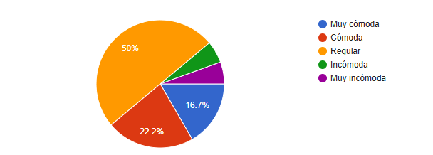
5¿Ha utilizado un parqueadero con sistema de reconocimiento de matrículas?
Resultados:
- No: 66.7%
- Sí: 33.3%
Análisis e Interpretación:
La mayoría de los encuestados (66.7%) no ha utilizado un parqueadero con un sistema de reconocimiento de matrículas, lo que indica que esta tecnología aún no está ampliamente adoptada o no es conocida por una gran parte del público. Sin embargo, un 33.3% ya ha interactuado con este tipo de sistema, lo que sugiere que existe una base de usuarios familiarizados con la tecnología.
Implicaciones para el Proyecto:
- Oportunidad de Innovación: La baja tasa de uso sugiere que implementar un sistema de reconocimiento de matrículas podría diferenciar a los parqueaderos que adopten esta tecnología.
- Necesidad de Educación y Difusión: Dado que la mayoría no ha usado esta tecnología, será fundamental educar a los usuarios sobre sus beneficios, como rapidez y comodidad.
- Facilitar la Adopción: Se debe asegurar que el sistema sea intuitivo, fácil de usar y accesible para nuevos usuarios, minimizando fricciones en su implementación.
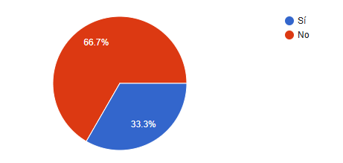
6. En una escala del 1 al 5, donde 1 es "Nada útil" y 5 es "Muy útil", ¿qué tan útil considera este tipo de sistema?
Resultados:
- 5 (Muy útil): 50%
- 4: 33.3%
- 3: 16.7%
- 2: 0%
- 1 (Nada útil): 0%
Análisis e Interpretación:
La percepción general sobre la utilidad del sistema de reconocimiento de matrículas es positiva. La mitad de los encuestados (50%) considera que este sistema es muy útil, mientras que otro 33.3% le asigna una calificación de 4, lo que indica que ven su potencial. Solo un 16.7% lo calificó con un 3, lo que podría sugerir dudas sobre su efectividad o beneficios.
Implicaciones para el Proyecto:
- Alta aceptación: La mayoría de los encuestados (más del 80%) tiene una opinión favorable sobre la utilidad del sistema. Esto respalda la viabilidad de su implementación.
- Dudas en una minoría: Aunque nadie calificó el sistema como "nada útil" (1 o 2), un 16.7% le otorgó un puntaje medio (3). Esto indica que algunos usuarios podrían necesitar más información sobre los beneficios reales de la tecnología.
- Estrategia de Comunicación: Se recomienda resaltar casos de éxito y beneficios tangibles (como ahorro de tiempo y mayor seguridad) para convencer a aquellos que aún no están completamente convencidos.

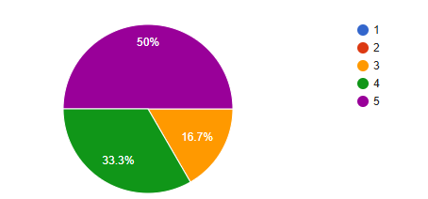

7. ¿Le gustaría que más parqueaderos implementaran este sistema?
Resultados:
- Sí: 100%
- No: 0%
Análisis e Interpretación:
Existe un consenso absoluto entre los encuestados respecto a la implementación del sistema de reconocimiento de matrículas en más parqueaderos. Esto indica que los usuarios perciben claros beneficios en esta tecnología, como una mejora en la eficiencia, seguridad y comodidad del servicio.
Implicaciones para el Proyecto:
- Alta demanda: La respuesta del 100% de aceptación sugiere que la tecnología tiene una gran oportunidad de adopción en el mercado.
- Ventaja competitiva: Los parqueaderos que implementen este sistema podrían diferenciarse y atraer más clientes, ya que la tecnología responde a una necesidad real de los usuarios.
- Campaña de difusión: A pesar del respaldo total, es importante destacar los beneficios clave en la comunicación con los clientes y administradores de parqueaderos para acelerar la adopción del sistema.
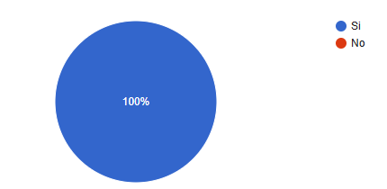

8. ¿Qué aspectos consideraría más importantes en un sistema de reconocimiento de matrículas?
Resultados:
- Rapidez en ingreso y salida: 72.2%
- Seguridad del vehículo: 72.2%
- Facilidad de pago: 33.3%
Análisis e Interpretación:
Los resultados reflejan que los usuarios priorizan la eficiencia y la seguridad en los parqueaderos antes que otros aspectos. La rapidez en el acceso y la salida, junto con la protección del vehículo, son las dos características más valoradas, ambas con un 72.2% de preferencia.
En cambio, aunque la facilidad de pago también es importante, tiene un menor porcentaje de prioridad (33.3%), lo que indica que la rapidez y la seguridad son los aspectos clave a optimizar en el desarrollo del sistema.
Implicaciones para el Proyecto:
- Optimización del proceso de entrada y salida: Es fundamental diseñar un sistema que minimice los tiempos de espera, asegurando que el reconocimiento de matrículas sea preciso y rápido.
- Refuerzo en la seguridad: Se pueden implementar medidas adicionales, como cámaras de vigilancia integradas y alertas en tiempo real para mejorar la percepción de seguridad.
- Métodos de pago complementarios: Aunque la facilidad de pago no es la prioridad principal, incluir opciones como pago automático vinculado a la matrícula o aplicaciones móviles podría mejorar la experiencia del usuario.
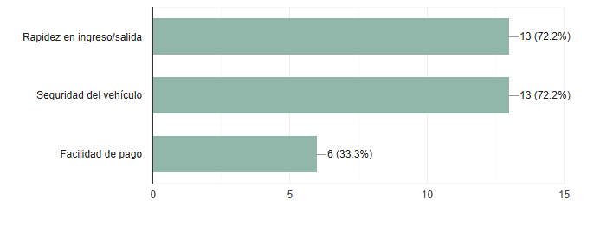

9. ¿Pagaría un poco más por usar un parqueadero con reconocimiento de matrículas si le ofreciera mayor rapidez y seguridad?
Resultados:
- Sí: 72.2%
- No: 27.8%
Análisis e Interpretación:
La mayoría de los encuestados (72.2%) están dispuestos a pagar un costo adicional por un parqueadero con reconocimiento de matrículas si esto les garantiza mayor rapidez y seguridad. Esto refuerza la importancia de estos dos aspectos dentro del servicio.
Sin embargo, un 27.8% no está dispuesto a pagar más, lo que sugiere que el precio sigue siendo un factor clave en la decisión de los usuarios. Para captar a este segmento, sería recomendable ofrecer opciones gratuitas o modelos de membresía con beneficios adicionales.
Implicaciones para el Proyecto:
- Segmentación de tarifas: Se podría implementar un modelo con diferentes planes de pago según las necesidades del usuario, como tarifas estándar y premium.
- Incentivos para el pago extra: Beneficios adicionales como reservas de espacios, descuentos por uso frecuente o seguridad mejorada podrían hacer más atractiva la opción de pago adicional.
- Optimización del costo-beneficio: Es importante que la relación entre el valor agregado y el precio sea percibida como justa por los usuarios.
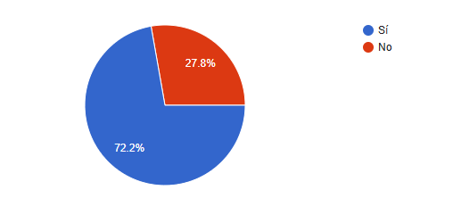

10. ¿Le preocuparía la privacidad de sus datos en un sistema de este tipo?
Resultados:
- Sí: 83.3%
- No: 16.7%
Análisis e Interpretación:
La gran mayoría de los encuestados (83.3%) expresaron preocupación por la privacidad de sus datos en un sistema de reconocimiento de matrículas. Esto indica que, aunque la tecnología ofrece beneficios en rapidez y seguridad, existe un alto nivel de desconfianza respecto al manejo de la información personal.
Por otro lado, un 16.7% de los encuestados no perciben riesgos en este aspecto, lo que sugiere que hay un grupo de usuarios con mayor confianza en el manejo de datos o menos sensibilidad respecto a la privacidad.
Implicaciones para el Proyecto:
- Política de privacidad clara: Se debe garantizar transparencia en el uso de los datos, explicando cómo se almacenan y protegen.
- Protección de datos: Implementar medidas de ciberseguridad robustas y cumplir con regulaciones de protección de datos.
- Opciones de control: Ofrecer a los usuarios opciones para gestionar sus datos, como la eliminación o restricción de acceso a su información.
- Educación al usuario: Sensibilizar sobre los protocolos de seguridad y desmentir posibles temores relacionados con el sistema.
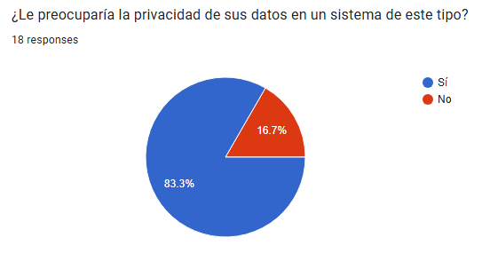
11. ¿Qué tan seguro considera el almacenamiento y manejo de los datos capturados por este tipo de sistemas?
Resultados:
- Moderadamente seguro: 66.7%
- Muy seguro: 22.2%
- Poco seguro: 11.1%
Análisis: Aunque la mayoría considera que el almacenamiento de datos es moderadamente seguro o muy seguro, sigue existiendo una porción de usuarios que lo perciben como poco seguro. Es clave reforzar la confianza en la protección de datos para garantizar la aceptación del sistema.

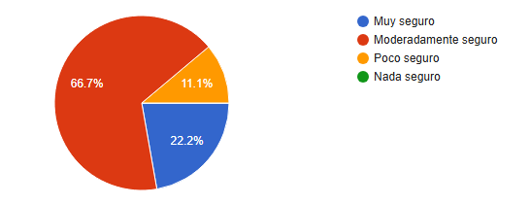
Conclusión
Los resultados de la encuesta reflejan un alto interés por la implementación de un sistema de reconocimiento de matrículas en los parqueaderos. La mayoría de los usuarios utilizan estos espacios ocasionalmente y han enfrentado problemas principalmente relacionados con la pérdida del ticket, tiempos de espera y falta de seguridad. Asimismo, la comodidad de los parqueaderos actuales se califica mayormente como "regular", lo que sugiere oportunidades de mejora.
Existe una percepción general de utilidad respecto al uso de sistemas de reconocimiento de matrículas, con el 100% de los encuestados expresando su interés en que más parqueaderos adopten esta tecnología. Entre los beneficios más valorados destacan la rapidez en el ingreso y salida, la seguridad del vehículo y la facilidad de pago.
A pesar del entusiasmo, hay preocupaciones sobre la privacidad de los datos, ya que el 83.3% de los participantes manifestaron inquietudes en este aspecto. Además, aunque la mayoría considera que el manejo de datos es “moderadamente seguro”, aún existen dudas que podrían abordarse con medidas de transparencia y seguridad.
En conclusión, la implementación de un sistema de reconocimiento de matrículas tiene un gran potencial para mejorar la experiencia del usuario en los parqueaderos. Sin embargo, será clave abordar las preocupaciones sobre la privacidad y fortalecer la confianza en el almacenamiento y manejo de datos para garantizar una adopción exitosa.

ANALISIS E INTERPRETACION DE RESULTADOS ENCUESTA PARA TRABAJADORES

Introducción
Este informe presenta los resultados de la encuesta realizada a trabajadores y administradores de parqueaderos, con el propósito de comprender los procesos actuales de gestión vehicular, los desafíos operativos y la percepción sobre la implementación de un sistema de reconocimiento de matrículas.
La encuesta contó con la participación de dos empleados, quienes desempeñan roles clave en la operación del parqueadero. Aunque la muestra es reducida, sus respuestas permiten identificar tendencias en la gestión de parqueaderos mixtos y evaluar la necesidad de mejoras tecnológicas.
- ¿Cuál es su rol en el parqueadero?
- Resultados:
- 50% Operario
- 50% Cajero.
- Análisis: Ambos encuestados desempeñan funciones esenciales dentro del parqueadero: el operario se encarga del control de acceso y circulación de vehículos, mientras que el cajero gestiona los pagos y registros. Esto garantiza una visión integral de las operaciones del parqueadero.
- ¿Cuánto tiempo ha trabajado en este parqueadero?
- Resultados: 100% entre 6 meses y un año.
- Análisis: La experiencia laboral de los encuestados se encuentra en un rango reciente, lo que sugiere que están familiarizados con los procesos actuales del parqueadero y sus desafíos operativos. No obstante, la falta de respuestas de empleados con mayor antigüedad podría limitar la identificación de problemas a largo plazo.
- ¿En qué tipo de parqueadero trabaja?
- Resultados: 100% en parqueaderos mixtos (privado y público).
- Análisis: Un parqueadero mixto debe atender tanto a clientes frecuentes (usuarios con membresía o contratos) como a clientes esporádicos (público general), lo que implica un reto adicional en la administración del espacio y el cobro. Esto resalta la importancia de un sistema eficiente para la identificación y registro de vehículos.
- ¿Cuántos vehículos en promedio ingresan al parqueadero diariamente?
- Resultados: 100% respondieron "más de 100 vehículos".
- Análisis: Un alto flujo de vehículos requiere un sistema de gestión eficiente para evitar congestiones y demoras en la entrada y salida. Este resultado refuerza la necesidad de soluciones tecnológicas que optimicen el control vehicular y reduzcan el tiempo de espera.
- ¿Cuál es el proceso actual para el registro de vehículos?
- Resultados:
  - 50% registro manual.
  - 50% tarjetas electrónicas.
  - 100% sistema de reconocimiento de matrículas.
  - 50% uso de tickets.
- Análisis: La presencia de múltiples métodos de registro indica que el parqueadero utiliza diferentes tecnologías para gestionar el acceso vehicular. Sin embargo, el hecho de que aún se use el registro manual y los tickets sugiere que el proceso no está completamente digitalizado. La adopción total del reconocimiento de matrículas podría simplificar la operación, reducir errores y agilizar la entrada y salida de vehículos.
6. ¿Cuáles son los principales problemas operativos que enfrentan en el parqueadero?
Resultados:
- 100% - Falta de control sobre el tiempo de estacionamiento.
- 50% - Errores al digitar las placas.
- 50% - Congestión en la entrada y salida.
- 50% - Pérdida de tickets o tarjetas.
- 50% - Clientes impacientes por el tiempo de espera.
- 50% - Falta de seguridad (robos, daños, etc. a vehículos).
- 50% - Errores en el cobro de tarifas.
- 50% - Delincuencia y falta de seguridad en general.
Análisis:
Los principales problemas operativos que enfrentan los trabajadores del parqueadero están relacionados con la gestión del tiempo, la seguridad y la precisión en el control de acceso.
- La falta de control sobre el tiempo de estacionamiento (100%) es el problema más grave, lo que indica que los métodos actuales no son eficaces para llevar un registro preciso del tiempo que cada vehículo permanece en el parqueadero. Esto puede generar inconvenientes en la facturación y en la disponibilidad de espacios.
- Los errores al digitar las placas (50%) revelan que los procesos manuales aún generan fallos, lo que puede traducirse en cobros incorrectos o dificultades para localizar vehículos en el sistema.
- La congestión en la entrada y salida (50%) y la impaciencia de los clientes (50%) refuerzan la idea de que los tiempos de espera son un problema recurrente. Esto puede afectar la satisfacción del usuario y la eficiencia operativa del parqueadero.
- La pérdida de tickets o tarjetas (50%) sigue siendo un desafío para la gestión del acceso y pago, lo que sugiere que los usuarios aún dependen de estos métodos tradicionales.
- La seguridad es una preocupación importante (50%), tanto en términos de robos y daños a vehículos como en general con la delincuencia en el área del parqueadero.
- Los errores en el cobro de tarifas (50%) pueden derivar en quejas de los clientes y pérdida de ingresos para el parqueadero.

7. ¿Qué tan satisfecho está con el sistema actual de control de acceso?
- 50% - Muy satisfecho.
- 50% - Insatisfecho.
Análisis:
Existe una división clara en la percepción del sistema actual, ya que la mitad de los encuestados está satisfecha, mientras que la otra mitad considera que el sistema es deficiente. Esto sugiere que, si bien el sistema actual cumple con su función en algunos casos, aún presenta problemas que afectan la operación del parqueadero.

8. ¿Ha tenido problemas con el pago de clientes debido a fallos en el sistema actual?
- 50% - Sí.
- 50% - No.
Análisis:
La mitad de los encuestados ha enfrentado problemas con el pago de clientes debido a fallos en el sistema actual. Esto indica que el sistema no es completamente confiable y que puede generar retrasos o inconvenientes en la experiencia del usuario. Un sistema más automatizado podría minimizar estos problemas.

9. ¿Ha escuchado sobre sistemas de reconocimiento automático de matrículas (ANPR)?
- 50% - Sí.
- 50% - No.
Análisis:
El nivel de conocimiento sobre el sistema de reconocimiento de matrículas está dividido en partes iguales. Esto evidencia la necesidad de capacitación previa antes de su implementación para garantizar una transición efectiva y una mejor adaptación del personal.

10. En una escala del 1 al 5, donde 1 es "Nada útil" y 5 es "Muy útil", ¿qué tan útil considera que sería un sistema de reconocimiento de matrículas para el parqueadero?
- 100% - Escogieron 5 ("Muy útil").
Análisis:
Todos los encuestados están completamente de acuerdo en que un sistema de reconocimiento de matrículas sería muy útil para el parqueadero. Esto refuerza la idea de que existe un alto interés en modernizar el control de acceso y mejorar la eficiencia operativa.

11. ¿Cuáles cree que serían las principales ventajas de un sistema basado en reconocimiento de matrículas?
- 50% - Menor tiempo de espera.
- 50% - Mayor seguridad.
- 50% - Más comodidad para los clientes.
- 100% - Reducción de errores humanos.
Análisis:
La reducción de errores humanos es la ventaja más destacada por los encuestados, lo que indica que actualmente existen fallos frecuentes en el registro manual de vehículos. Además, la optimización de los tiempos de espera, el incremento en seguridad y la mejora en la experiencia del usuario refuerzan la necesidad de implementar este tipo de sistema.

12. ¿Cuáles serían las principales preocupaciones o desventajas de implementar este sistema?
- 50% - Costo de instalación.
- 100% - Posibles fallos en el reconocimiento de placas.
- 50% - Falta de conocimiento técnico para operar el sistema / Adaptación del personal.
Análisis:
Las principales preocupaciones giran en torno a posibles fallos en el reconocimiento de placas, lo que indica que la tecnología debe garantizar alta precisión para ser efectiva. También existe preocupación por el costo de instalación y la necesidad de capacitación del personal, lo que sugiere que una correcta planificación y un período de adaptación serán clave para el éxito de la implementación.
13. ¿Considera que un sistema de reconocimiento de matrículas mejoraría la eficiencia del parqueadero?
- 50% - Sí.
- 50% - No está seguro.
Análisis:
Existe una división de opiniones respecto al impacto de un sistema de reconocimiento de matrículas en la eficiencia del parqueadero. La mitad de los encuestados cree que sí mejoraría la operación, mientras que la otra mitad no está segura. Esto sugiere que aunque hay interés en la tecnología, aún persisten dudas sobre su efectividad en el contexto específico del parqueadero.

14. Si se implementara el reconocimiento de matrículas, ¿qué características cree que serían indispensables?
- 100% - Control de tiempos de permanencia.
- 100% - Registro automático de vehículos.
- 50% - Que funcione rápido y sin errores.
- 50% - Que permita diferentes métodos de pago (efectivo, tarjeta, app).
- 50% - Que tenga soporte técnico disponible.
- 50% - Que los clientes lo acepten fácilmente.
Análisis:
Las características más valoradas son el control del tiempo de permanencia y el registro automático de vehículos, lo que indica que el sistema debe garantizar una gestión precisa del tiempo de estadía y un registro eficiente.
Otras características importantes incluyen rapidez y precisión, múltiples opciones de pago, soporte técnico y aceptación por parte de los clientes, lo que sugiere que la implementación del sistema debe ser integral y bien respaldada para evitar fallos operativos y resistencia por parte de los usuarios.
15. ¿Qué funcionalidades adicionales le gustaría que tuviera este sistema?
(Pregunta abierta)
- "Así estaría bien."
- "Variabilidad en métodos de pago."
Análisis:
Los encuestados no identifican muchas funcionalidades adicionales necesarias, lo que indica que consideran que un sistema de reconocimiento de matrículas ya cumpliría con sus necesidades principales. Sin embargo, un aspecto destacado es la variabilidad en los métodos de pago, lo que sugiere que sería ideal integrar pagos con tarjeta, efectivo y aplicaciones móviles.

16. ¿Estaría dispuesto a capacitarse para operar un sistema de reconocimiento de matrículas?
- 100% - Sí.
Análisis:
Existe una total disposición por parte de los trabajadores para capacitarse en el uso de este sistema. Esto es un punto clave a favor de la implementación, ya que el éxito del sistema depende en gran medida de la aceptación y adaptación del personal.

17. ¿Cree que el parqueadero donde trabaja está preparado para una modernización de este tipo?
- 50% - Sí.
- 50% - No está seguro.
Análisis:
Mientras que la mitad de los encuestados cree que el parqueadero sí está preparado para una modernización con reconocimiento de matrículas, la otra mitad tiene dudas. Esto podría deberse a limitaciones tecnológicas, falta de infraestructura o incertidumbre sobre la adaptación del sistema a las necesidades específicas del parqueadero.
Para facilitar la transición, sería recomendable realizar una evaluación de las condiciones actuales del parqueadero y definir un plan de implementación progresivo, garantizando que todos los aspectos técnicos y operativos sean cubiertos.
Conclusión de la Encuesta para Trabajadores y Administradores
Los resultados de la encuesta aplicada a los trabajadores y administradores de parqueaderos evidencian la existencia de diversos problemas operativos en la gestión actual, así como una disposición favorable hacia la implementación de un sistema de reconocimiento de matrículas (ANPR).
Uno de los principales hallazgos es que todos los encuestados trabajan en parqueaderos mixtos (privados y públicos), con un flujo diario superior a 100 vehículos. Actualmente, los métodos de registro incluyen sistemas manuales, tickets, tarjetas electrónicas y, en algunos casos, reconocimiento de matrículas, aunque aún presentan fallas operativas y generan inconvenientes en la gestión del parqueadero.
Los principales problemas detectados son la falta de control del tiempo de permanencia (100%), errores al digitar placas (50%), congestión en entradas y salidas (50%) y pérdida de tickets o tarjetas (50%). Además, la mitad de los encuestados ha experimentado fallas en el sistema de pago, lo que genera retrasos e insatisfacción en los clientes.
En cuanto a la percepción sobre un sistema ANPR, el 100% lo considera muy útil y destacan beneficios como reducción de errores humanos (100%), menor tiempo de espera (50%), mayor seguridad (50%) y más comodidad para los clientes (50%). Sin embargo, también expresaron preocupaciones sobre el costo de instalación (50%), posibles fallos en el reconocimiento de placas (100%) y la necesidad de capacitación para su uso (50%).
A pesar de estas preocupaciones, todos los encuestados estarían dispuestos a capacitarse y consideran que un sistema de este tipo debe incluir funcionalidades clave como control de tiempos de permanencia (100%), registro automático de vehículos (100%), métodos de pago variados (50%) y soporte técnico disponible (50%).
Finalmente, aunque el 50% cree que el parqueadero donde trabajan está preparado para una modernización, la otra mitad no está segura, lo que sugiere que una transición progresiva, con capacitaciones y pruebas piloto, sería la estrategia ideal para la implementación de este sistema.

Conclusión General
Los resultados de ambas encuestas, tanto para los usuarios de parqueaderos como para los trabajadores o administradores, reflejan un interés significativo en la implementación de un sistema de reconocimiento de matrículas (ANPR), aunque también revelan algunos desafíos y preocupaciones a considerar.
Desde la perspectiva de los usuarios, los principales problemas en los parqueaderos incluyen largos tiempos de espera, pérdida de tickets y falta de seguridad. Además, una gran mayoría (100%) estaría a favor de que más parqueaderos adopten sistemas de reconocimiento de matrículas, ya que consideran que esto mejoraría la rapidez, la seguridad y la comodidad del servicio. Sin embargo, el 83.3% de los usuarios manifestó preocupación por la privacidad de sus datos, lo que sugiere que cualquier implementación debe garantizar transparencia y seguridad en el manejo de la información.
Por otro lado, los trabajadores de los parqueaderos resaltan problemas operativos como la falta de control del tiempo, errores al digitar placas, congestión en los accesos y pérdida de tickets. La reducción de errores humanos y el control de tiempos de permanencia fueron identificados como las ventajas más relevantes de un sistema ANPR. Aunque el 100% de los trabajadores estarían dispuestos a capacitarse, el 50% aún no está seguro de que el parqueadero esté preparado para la modernización, lo que indica que una evaluación previa y una estrategia de implementación gradual podrían ser clave para el éxito del sistema.
En conclusión, la adopción de un sistema de reconocimiento de matrículas en parqueaderos es una solución altamente valorada tanto por usuarios como por empleados. No obstante, su implementación debe abordar desafíos como la privacidad de los datos, la preparación tecnológica del parqueadero y la capacitación del personal, asegurando que el sistema sea confiable, rápido y fácil de utilizar para todos.

